附件3

日照市普通话测试疫情防控要求

当前新冠肺炎疫情防控形势复杂，为了广大考生身体健康，根据最新考试防疫要求，请务必配合做好以下几项工作：
（一）全体考生进行信息登记。为保障本次面试顺利进行，需要登记报考日照考区全体考生的当前状态信息，回户籍地考试的市外考生还需要登记预计到达日照市的时间。请考生扫描下方二维码，准确填写信息。请注意：考生手机号码栏须填写考生报名时预留电话号码，并保证考试结束前手机畅通；考生须确保登记的身份证号准确无误。请已成功缴费的考生务必于6月5日至6月19日17：00前登记完成，考生可多次登记更新信息，只保存最后一次。请各位考生积极配合信息登记工作。

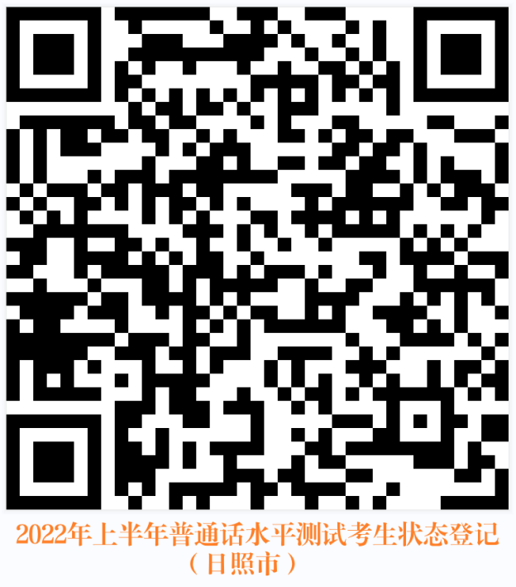
（二）申领“山东省电子健康通行码”。所有考生请提前14天申领“山东省电子健康通行码”（可通过微信公众号“健康山东服务号”、爱山东APP、支付宝“电子健康通行卡”等渠道申领），外省来鲁考生请在电子健康码界面填写“来鲁申报”。入场时在考点出示。
（三）开展个人健康监测。请于考前14天起，每天进行体温测量、记录及健康状况监测，并如实填写《日照市2022年普通话水平测试考生健康承诺书》（见附件），进入考点时上交考点工作人员。
（四）减少人员跨区域流动。考前14天，考生尽量不要离开日照市，无特殊情况不要跨区域（本市以外，含跨省、省内跨市，下同）流动和人员聚集，以确保考试时身体健康状况良好。跨区域参加考试的考生，根据属地有关防疫要求，至少提前2天到达日照市（须6月23日前到达），居家等实行相对集中封闭管理。
（五）按规定进行核酸检测。跨区域参加考试的考生，须持有启程前48小时内核酸检测阴性证明，抵达日照市后，当天进行1次核酸检测，第二天下午再进行1次核酸检测。
所有考生（含本市考生）须携带考前48小时内（6月23日8：00以后）的核酸检测阴性纸质证明方可参加考试。考生应于规定时间内自行到相关医疗机构进行核酸检测。
（六）自觉接受体温测量。考试当天，所有考生进入考点前必须接受体温测量，如体温≥37.3℃将进行复测；如复测后仍≥37.3℃，须按照考点应急处置程序参加考试，请配合考点工作人员的安排。
（七）做好个人防护。为减少人员流动、保障人员安全，考生赴考请尽量减少陪同人员。抵达考点后，请按照考点工作人员指挥，有序入场、候场、离场，应与他人保持安全距离。考生进入考点后应科学佩戴口罩，不得因为佩戴口罩影响身份识别。考生进入考点后应全程佩戴口罩（测试时可不佩戴）。
（八）按时报到参加考试。因普通话测试必须使用国家普通话测试系统，所以不设置特殊考场。

